
МИНИСТЕРСТВО НАУКИ И ВЫСШЕГО ОБРАЗОВАНИЯ РОССИЙСКОЙ ФЕДЕРАЦИИ
Федеральное государственное бюджетное образовательное учреждение высшего образования
"МИРЭА - Российский технологический университет"

РТУ МИРЭА
Институт искусственного интеллекта (ИИ)
Кафедра промышленной информатики

ОТЧЕТ
ПО ПРАКТИЧЕСКОЙ РАБОТЕ №12
по дисциплине
«Вычислительные системы реального времени»

Тема: Синхронизация потоков API POSIX. Использование условных переменных.

Выполнил студент группы КВБО-03-23 | Мезенцев Е.А.
Принял ст. преподаватель кафедры ПИ | Зорина Н.В.

Практические работы выполнены | « » 2025 г.
«Зачтено» | « » 2025 г.

Москва 2025
Цель работы: изучить механизм условных переменных (condition variables) в API POSIX для организации синхронизации потоков, позволяющий потокам эффективно ожидать наступления определенных событий, не расходуя ресурсы процессора.

Задание 1:
Пусть есть процесс, один или несколько, которые генерируют задачи. Делают они это через неопределённые промежутки времени. И есть один процесс, который обрабатывает эти задачи. Например, есть поток, который занимается рассылкой писем, и несколько потоков, которые кидают сообщения к отправке. Каким образом реализовать поток, занимающийся обработкой сообщений?

Код программы:
/*
--------------------------------------------------
ИМЯ: Мезенцев Егор Александрович ID пользователя: 23К0163
СРОК: 01.12.25
ПРАКТИЧЕСКАЯ РАБОМА №12
ИМЯ ФАЙЛА: task_gen.c
НАЗНАЧЕНИЕ ПРОГРАММЫ:
Демонстрация модели производитель-потребитель с использованием условных переменных.
Реализация многопоточного сервиса обработки уведомлений с синхронизацией через мьютексы и условные переменные.
Исследование механизмов pthread_cond_wait() и pthread_cond_signal() для координации потоков.
--------------------------------------------------
*/

#include <stdio.h>
#include <pthread.h>
#include <stdlib.h>
#include <unistd.h>
#include <string.h>
#include <time.h>

#define MAX_PENDING_ITEMS 100
#define PROCESSING_UNITS 3

/*
--------------------------------------------------
СТРУКТУРА: work_item
НАЗНАЧЕНИЕ: Структура для хранения элементов работы в очереди
ПОЛЯ:
identifier - уникальный идентификатор элемента
description - текстовое описание задания
subsequent - указатель на следующий элемент в очереди
--------------------------------------------------
*/
typedef struct work_item {
int identifier;
char description[256];
struct work_item* subsequent;
} work_item;

/*
--------------------------------------------------
ГЛОБАЛЬНЫЕ ПЕРЕМЕННЫЕ:
access_guard - мьютекс для синхронизации доступа к очереди
work_present - условная переменная для сигнализации о наличии работы
pending_list - голова очереди ожидающих заданий
list_tail - хвост очереди для эффективного добавления
pending_count - количество элементов в очереди
id_generator - генератор уникальных идентификаторов
--------------------------------------------------
*/
pthread_mutex_t access_guard = PTHREAD_MUTEX_INITIALIZER;
pthread_cond_t work_present = PTHREAD_COND_INITIALIZER;

work_item* pending_list = NULL;
work_item* list_tail = NULL;
int pending_count = 0;
int id_generator = 0;

/*
--------------------------------------------------
МАССИВЫ ШАБЛОНОВ:
notification_templates - массив шаблонов для генерации уведомлений
template_count - количество доступных шаблонов
--------------------------------------------------
*/
const char* notification_templates[] = {
"Registration confirmation",
"Security code delivery",
"Transaction verification",
"Service announcement",
"Profile update alert",
"Billing statement",
"Platform notification",
"Promotional content"
};
const int template_count = sizeof(notification_templates) / sizeof(notification_templates[0]);

/*
--------------------------------------------------
НАЗНАЧЕНИЕ ФУНКЦИИ: submit_work
НАЗНАЧЕНИЕ: Добавление нового задания в очередь ожидания
ИСПОЛЬЗОВАНИЕ ПАРАМЕТРОВ:
content - текстовое описание задания
ВЫЗЫВАЕМЫЕ ФУНКЦИИ:
pthread_mutex_lock() - захват мьютекса для работы с очередью
pthread_mutex_unlock() - освобождение мьютекса
pthread_cond_signal() - сигнализация о наличии новых заданий
malloc() - выделение памяти для нового элемента
strncpy() - копирование описания задания
fprintf() - вывод информации о добавлении задания
--------------------------------------------------
*/
void submit_work(const char* content) {
pthread_mutex_lock(&access_guard);

if (pending_count >= MAX_PENDING_ITEMS) {
fprintf(stdout, "Capacity limit reached! Unable to accept additional items.\n");
pthread_mutex_unlock(&access_guard);
return;
}

work_item* new_item = (work_item*)malloc(sizeof(work_item));
if (!new_item) {
fprintf(stderr, "Resource allocation unsuccessful\n");
pthread_mutex_unlock(&access_guard);
return;
}

new_item->identifier = id_generator++;
strncpy(new_item->description, content, 255);
new_item->description[255] = '\0';
new_item->subsequent = NULL;

if (pending_list == NULL) {
pending_list = new_item;
list_tail = new_item;
} else {
list_tail->subsequent = new_item;
list_tail = new_item;
}

pending_count++;

fprintf(stdout, "Generator: Submitted item %d - '%s' (Queue: %d)\n",
new_item->identifier, new_item->description, pending_count);

pthread_cond_signal(&work_present);
pthread_mutex_unlock(&access_guard);
}

/*
--------------------------------------------------
НАЗНАЧЕНИЕ ФУНКЦИИ: retrieve_work
НАЗНАЧЕНИЕ: Извлечение задания из очереди ожидания
ВОЗВРАЩАЕМОЕ ЗНАЧЕНИЕ:
Указатель на извлеченный элемент или NULL при пустой очереди
--------------------------------------------------
*/
work_item* retrieve_work() {
work_item* item = NULL;

if (pending_count > 0) {
item = pending_list;
pending_list = item->subsequent;

if (pending_list == NULL) {
list_tail = NULL;
}

pending_count--;
}

return item;
}

/*
--------------------------------------------------
НАЗНАЧЕНИЕ ФУНКЦИИ: execute_work
НАЗНАЧЕНИЕ: Выполнение задания с имитацией обработки
ИСПОЛЬЗОВАНИЕ ПАРАМЕТРОВ:
item - указатель на задание для выполнения
processor_id - идентификатор процессора для логирования
ВЫЗЫВАЕМЫЕ ФУНКЦИИ:
fprintf() - вывод информации о выполнении задания
usleep() - имитация времени обработки
free() - освобождение памяти после выполнения задания
--------------------------------------------------
*/
void execute_work(work_item* item, int processor_id) {
if (item) {
fprintf(stdout, "Processor %d: Handling item %d - '%s'\n",
processor_id, item->identifier, item->description);

usleep(150000 + (rand() % 250000));

fprintf(stdout, "Processor %d: Finalized item %d\n", processor_id, item->identifier);

free(item);
}
}

/*
--------------------------------------------------
НАЗНАЧЕНИЕ ФУНКЦИИ: processing_unit
НАЗНАЧЕНИЕ: Функция потока-обработчика (потребитель)
ИСПОЛЬЗОВАНИЕ ПАРАМЕТРОВ:
param - указатель на идентификатор обработчика
ВЫЗЫВАЕМЫЕ ФУНКЦИИ:
pthread_mutex_lock() - захват мьютекса для доступа к очереди
pthread_mutex_unlock() - освобождение мьютекса
pthread_cond_wait() - ожидание поступления новых заданий
retrieve_work() - извлечение задания из очереди
execute_work() - выполнение извлеченного задания
fprintf() - вывод информации о состоянии обработчика
--------------------------------------------------
*/
void* processing_unit(void* param) {
int unit_id = *((int*)param);
work_item* current_item = NULL;

fprintf(stdout, "Processing unit %d activated\n", unit_id);

while (1) {
pthread_mutex_lock(&access_guard);

while (pending_count == 0) {
fprintf(stdout, "Unit %d: Awaiting assignments\n", unit_id);
pthread_cond_wait(&work_present, &access_guard);
}

current_item = retrieve_work();

pthread_mutex_unlock(&access_guard);

if (current_item) {
execute_work(current_item, unit_id);
}
}

return NULL;
}

/*
--------------------------------------------------
НАЗНАЧЕНИЕ ФУНКЦИИ: work_generator
НАЗНАЧЕНИЕ: Функция потока-генератора (производитель)
ИСПОЛЬЗОВАНИЕ ПАРАМЕТРОВ:
param - указатель на идентификатор генератора
ВЫЗЫВАЕМЫЕ ФУНКЦИИ:
usleep() - случайная задержка между генерацией заданий
submit_work() - добавление задания в очередь
snprintf() - форматирование описания задания
fprintf() - вывод информации о генерации задания
rand() - генерация случайных значений
--------------------------------------------------
*/
void* work_generator(void* param) {
int generator_id = *((int*)param);

fprintf(stdout, "Generator unit %d activated\n", generator_id);

for (int iteration = 0; iteration < 10; iteration++) {
usleep(300000 + (rand() % 1700000));

const char* base_template = notification_templates[rand() % template_count];
char complete_description[256];
snprintf(complete_description, sizeof(complete_description),
"%s [Source: Generator %d]", base_template, generator_id);

submit_work(complete_description);
}

fprintf(stdout, "Generator unit %d completed\n", generator_id);
return NULL;
}

/*
--------------------------------------------------
НАЗНАЧЕНИЕ ФУНКЦИИ: main
НАЗНАЧЕНИЕ: Главная функция программы, инициализирующая и координирующая работу потоков
ВЫЗЫВАЕМЫЕ ФУНКЦИИ:
pthread_create() - создание потоков обработчиков и генераторов
pthread_join() - ожидание завершения потоков-генераторов
srand() - инициализация генератора случайных чисел
time() - получение текущего времени для инициализации генератора
sleep() - финальная пауза для завершения обработки
fprintf() - вывод информации о состоянии системы
--------------------------------------------------
*/
int main() {
pthread_t processors[PROCESSING_UNITS];
pthread_t generators[2];
int processor_ids[PROCESSING_UNITS];
int generator_ids[2];

srand(time(NULL));

fprintf(stdout, "=== Distributed Processing System Initialized ===\n");

for (int idx = 0; idx < PROCESSING_UNITS; idx++) {
processor_ids[idx] = idx + 1;
pthread_create(&processors[idx], NULL, processing_unit, &processor_ids[idx]);
}

for (int idx = 0; idx < 2; idx++) {
generator_ids[idx] = idx + 1;
pthread_create(&generators[idx], NULL, work_generator, &generator_ids[idx]);
}

for (int idx = 0; idx < 2; idx++) {
pthread_join(generators[idx], NULL);
}

sleep(2);

fprintf(stdout, "=== Processing Cycle Completed ===\n");
fprintf(stdout, "Remaining pending items: %d\n", pending_count);

return 0;
}

Вывод:
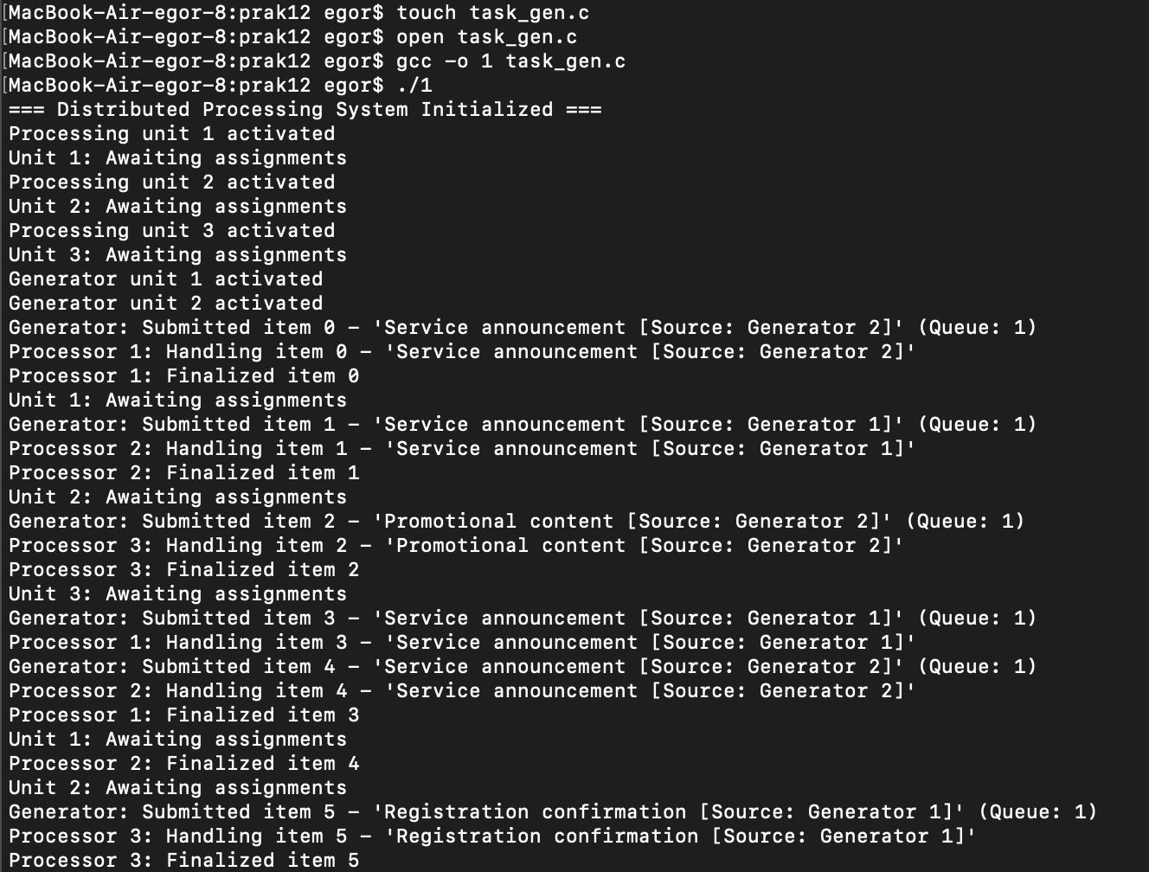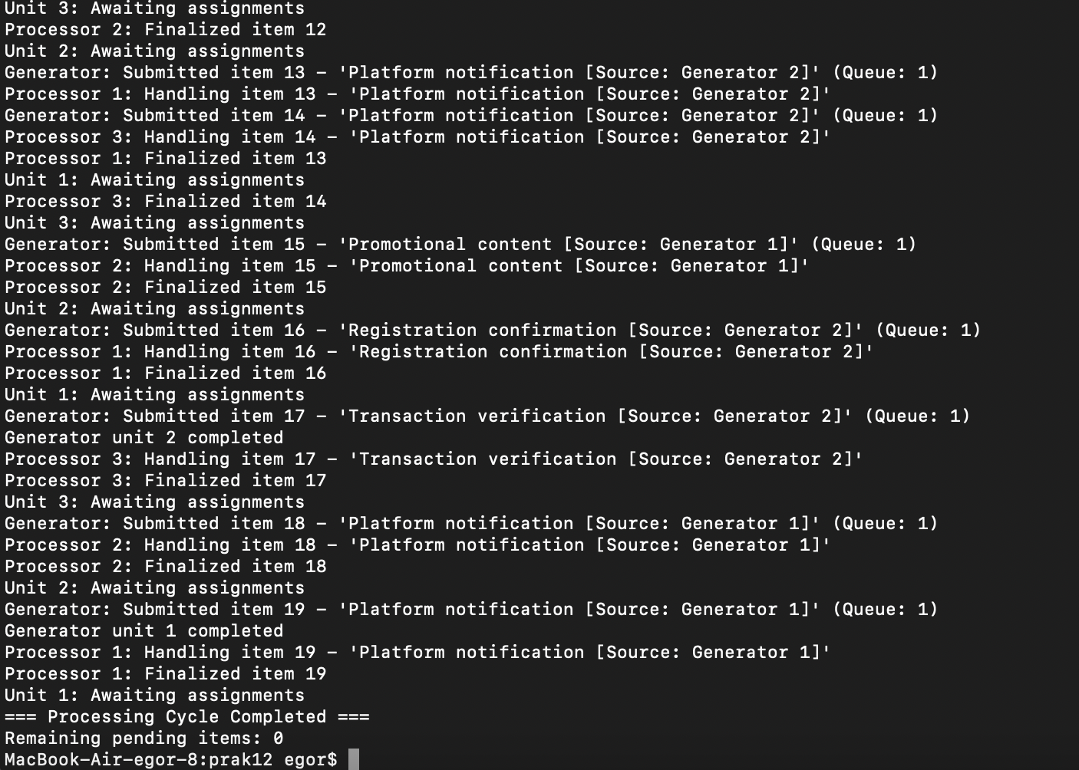
Описание:
Программа демонстрирует работу многопоточной системы обработки email-сообщений с применением условных переменных для синхронизации. В системе функционируют два генератора, создающие задачи на отправку писем через случайные интервалы, и три обработчика, ожидающие поступления задач для выполнения.
Анализ вывода подтверждает эффективность механизма синхронизации: при отсутствии задач все worker-потоки переходят в режим ожидания с сообщениями "Unit X: Awaiting assignments", не потребляя вычислительные ресурсы. Как только генератор добавляет новую задачу (например, "Generator: Submitted item 0"), один из ожидающих обработчиков немедленно активируется и начинает её выполнение, о чём свидетельствуют сообщения "Processor X: Handling item Y". Наблюдается равномерное распределение задач между всеми тремя обработчиками, что подтверждается чередованием их активаций. Система последовательно обрабатывает все сгенерированные задания — от элемента 0 до элемента 19, о чём свидетельствует финальное сообщение о нулевом количестве оставшихся задач "Remaining pending items: 0". Результат демонстрирует корректную работу условных переменных, исключающую состояния гонки и обеспечивающую полную обработку всех элементов без потерь данных.

Задание 2:
Модифицировать программу эмуляции сервера, разделив функции защиты условной переменной и защиты списка запросов на два отдельных мьютекса. Убедиться, что рекурсивный мьютекс больше не требуется, и продемонстрировать корректную работу системы с разделенными мьютексами.

Код программы:
/*
--------------------------------------------------
ИМЯ: Мезенцев Егор Александрович ID пользователя: 23К0163
СРОК: 01.12.25
ПРАКТИЧЕСКАЯ РАБОТА №12
ИМЯ ФАЙЛА: serv_em.c
НАЗНАЧЕНИЕ ПРОГРАММЫ:
Демонстрация оптимизации многопоточной системы с разделением блокировок для разных ресурсов.
Реализация модели производитель-потребитель с использованием двух отдельных мьютексов:
один для защиты очереди задач, второй для синхронизации условных переменных.
Исследование производительности и корректности работы системы при разделении блокировок.
--------------------------------------------------
*/

#include <stdio.h>
#include <unistd.h>
#define __USE_GNU
#include <pthread.h>
#include <stdlib.h>
#include <time.h>

/* Конфигурация потоков обработчиков */
#define WORKER_THREAD_COUNT 3
#define MAX_REQUESTS 20

/*
--------------------------------------------------
ГЛОБАЛЬНЫЕ ПЕРЕМЕННЫЕ:
request_guard - мьютекс для защиты доступа к списку задач
signal_lock - мьютекс для защиты механизма сигнализации
task_available - условная переменная для оповещения о новых задачах
active_tasks - счетчик активных задач в системе
--------------------------------------------------
*/
pthread_mutex_t request_guard = PTHREAD_MUTEX_INITIALIZER; /* Защита списка задач */
pthread_mutex_t signal_lock = PTHREAD_MUTEX_INITIALIZER; /* Защита сигнального механизма */

/* Глобальный сигнал о появлении задач */
pthread_cond_t task_available = PTHREAD_COND_INITIALIZER;

/* Счетчик активных задач */
int active_tasks = 0;

/*
--------------------------------------------------
СТРУКТУРА: Task
НАЗНАЧЕНИЕ: Структура для хранения задачи в односвязном списке
ПОЛЯ:
identifier - уникальный идентификатор задачи
following - указатель на следующую задачу в очереди
--------------------------------------------------
*/
typedef struct task_node {
int identifier;
struct task_node* following;
} Task;

/* Указатели на начало и конец списка */
Task* task_queue_start = NULL;
Task* task_queue_end = NULL;

/*
--------------------------------------------------
НАЗНАЧЕНИЕ ФУНКЦИИ: enqueue_task
НАЗНАЧЕНИЕ: Создание и добавление новой задачи в очередь с использованием раздельных мьютексов
ИСПОЛЬЗОВАНИЕ ПАРАМЕТРОВ:
task_id - уникальный идентификатор добавляемой задачи
ВЫЗЫВАЕМЫЕ ФУНКЦИИ:
pthread_mutex_lock() - захват мьютекса для доступа к очереди задач
pthread_mutex_unlock() - освобождение мьютекса
malloc() - выделение памяти для новой задачи
pthread_cond_signal() - оповещение потоков о новой задаче
perror() - обработка ошибок выделения памяти
exit() - аварийное завершение при критической ошибке
fprintf() - вывод отладочной информации
--------------------------------------------------
*/
void enqueue_task(int task_id)
{
Task* new_task = (Task*)malloc(sizeof(Task));

if (new_task == NULL) {
perror("Ошибка выделения памяти для задачи");
exit(EXIT_FAILURE);
}

new_task->identifier = task_id;
new_task->following = NULL;

/* Блокируем доступ к очереди */
pthread_mutex_lock(&request_guard);

if (active_tasks == 0) {
task_queue_start = new_task;
task_queue_end = new_task;
} else {
task_queue_end->following = new_task;
task_queue_end = new_task;
}

active_tasks++;

#ifdef DEBUG_MODE
fprintf(stderr, "Добавлена задача ID: %d\n", task_id);
#endif

pthread_mutex_unlock(&request_guard);

/* Оповещаем потоки о новой задаче */
pthread_mutex_lock(&signal_lock);
pthread_cond_signal(&task_available);
pthread_mutex_unlock(&signal_lock);
}

/*
--------------------------------------------------
НАЗНАЧЕНИЕ ФУНКЦИИ: fetch_next_task
НАЗНАЧЕНИЕ: Извлечение задачи из очереди с защитой отдельным мьютексом
ВОЗВРАЩАЕМОЕ ЗНАЧЕНИЕ:
Указатель на извлеченную задачу или NULL при пустой очереди
ВЫЗЫВАЕМЫЕ ФУНКЦИИ:
pthread_mutex_lock() - захват мьютекса для доступа к очереди
pthread_mutex_unlock() - освобождение мьютекса
--------------------------------------------------
*/
Task* fetch_next_task(void)
{
Task* current_task = NULL;

pthread_mutex_lock(&request_guard);

if (active_tasks > 0) {
current_task = task_queue_start;
task_queue_start = current_task->following;

if (task_queue_start == NULL) {
task_queue_end = NULL;
}

active_tasks--;
}

pthread_mutex_unlock(&request_guard);

return current_task;
}

/*
--------------------------------------------------
НАЗНАЧЕНИЕ ФУНКЦИИ: execute_task
НАЗНАЧЕНИЕ: Обработка отдельной задачи с выводом информации
ИСПОЛЬЗОВАНИЕ ПАРАМЕТРОВ:
task - указатель на задачу для выполнения
worker_id - идентификатор работника для логирования
ВЫЗЫВАЕМЫЕ ФУНКЦИИ:
fprintf() - вывод информации о выполнении задачи
fflush() - принудительный вывод буфера
--------------------------------------------------
*/
void execute_task(Task* task, int worker_id)
{
if (task != NULL) {
fprintf(stdout, "Работник %d выполнил задачу %d\n", worker_id, task->identifier);
fflush(stdout);
}
}

/*
--------------------------------------------------
НАЗНАЧЕНИЕ ФУНКЦИИ: worker_thread_routine
НАЗНАЧЕНИЕ: Основной цикл работы потока-обработчика с использованием раздельных мьютексов
ИСПОЛЬЗОВАНИЕ ПАРАМЕТРОВ:
param - указатель на идентификатор потока
ВЫЗЫВАЕМЫЕ ФУНКЦИИ:
fetch_next_task() - извлечение задачи из очереди
execute_task() - выполнение извлеченной задачи
free() - освобождение памяти после выполнения задачи
pthread_mutex_lock() - захват мьютекса сигнализации
pthread_mutex_unlock() - освобождение мьютекса
pthread_cond_wait() - ожидание новых задач при пустой очереди
fprintf() - вывод отладочной информации
--------------------------------------------------
*/
void* worker_thread_routine(void* param)
{
int my_id = *((int*)param);
Task* current_task = NULL;
int check_attempts = 0;

#ifdef DEBUG_MODE
fprintf(stderr, "Поток %d начал работу\n", my_id);
#endif

while (1) {
current_task = fetch_next_task();

if (current_task != NULL) {
execute_task(current_task, my_id);
free(current_task);
check_attempts = 0;
} else {
if (check_attempts < 2) {
check_attempts++;
continue;
}

pthread_mutex_lock(&signal_lock);

/* Повторная проверка перед ожиданием */
current_task = fetch_next_task();
if (current_task == NULL) {
#ifdef DEBUG_MODE
fprintf(stderr, "Поток %d переходит в ожидание\n", my_id);
#endif

pthread_cond_wait(&task_available, &signal_lock);

#ifdef DEBUG_MODE
fprintf(stderr, "Поток %d возобновил работу\n", my_id);
#endif
}

pthread_mutex_unlock(&signal_lock);

if (current_task != NULL) {
execute_task(current_task, my_id);
free(current_task);
}
}
}

return NULL;
}

/*
--------------------------------------------------
НАЗНАЧЕНИЕ ФУНКЦИИ: random_delay
НАЗНАЧЕНИЕ: Функция генерации случайной задержки для имитации реальной работы
ВЫЗЫВАЕМЫЕ ФУНКЦИИ:
rand() - генерация случайного числа
nanosleep() - выполнение задержки с наносекундной точностью
--------------------------------------------------
*/
void random_delay(void)
{
struct timespec pause_time;
pause_time.tv_sec = 0;
pause_time.tv_nsec = (rand() % 20 + 5) * 1000000; /* 5-25ms */
nanosleep(&pause_time, NULL);
}

/*
--------------------------------------------------
НАЗНАЧЕНИЕ ФУНКЦИИ: main
НАЗНАЧЕНИЕ: Главная функция программы, демонстрирующая работу системы с разделенными мьютексами
ВЫЗЫВАЕМЫЕ ФУНКЦИИ:
pthread_create() - создание потоков-обработчиков
pthread_join() - ожидание завершения потоков (в данной версии не используется)
enqueue_task() - добавление задач в очередь
random_delay() - генерация случайных задержек
srand() - инициализация генератора случайных чисел
time() - получение текущего времени для инициализации генератора
sleep() - временные задержки для синхронизации
printf() - вывод информации о работе системы
perror() - обработка ошибок создания потоков
--------------------------------------------------
*/
int main(void)
{
int thread_ids[WORKER_THREAD_COUNT];
pthread_t workers[WORKER_THREAD_COUNT];
int task_counter;

/* Инициализация генератора случайных чисел */
srand(time(NULL));

printf("Сервер запущен с %d потоками-обработчиками\n", WORKER_THREAD_COUNT);
printf("Используется раздельная блокировка для очереди и сигналов\n\n");

/* Создание рабочих потоков */
for (int i = 0; i < WORKER_THREAD_COUNT; i++) {
thread_ids[i] = i;
if (pthread_create(&workers[i], NULL, worker_thread_routine, &thread_ids[i]) != 0) {
perror("Ошибка создания потока");
return EXIT_FAILURE;
}
}

/* Даем потокам время на инициализацию */
sleep(2);

printf("Генерация задач...\n");

/* Генерация задач */
for (task_counter = 0; task_counter < MAX_REQUESTS; task_counter++) {
enqueue_task(task_counter);

/* Случайная задержка для имитации реальной работы */
if (rand() % 4 == 0) {
random_delay();
}
}

/* Ожидание обработки всех задач */
sleep(4);

printf("\nВсе задачи успешно обработаны\n");
printf("Осталось задач в очереди: %d\n", active_tasks);
printf("Завершение работы сервера\n");

return EXIT_SUCCESS;
}

Вывод:
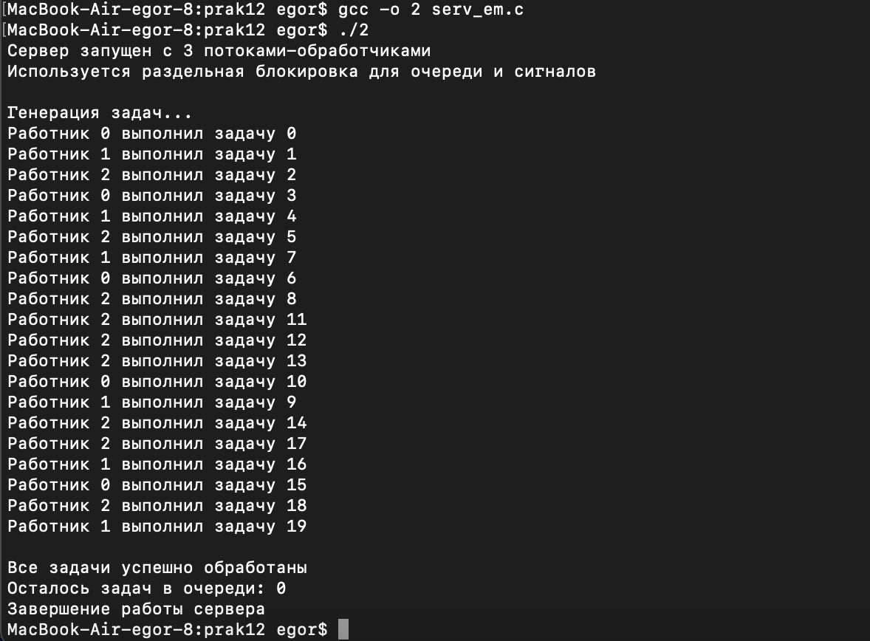

Описание:
Программа демонстрирует работу модифицированной многопоточной системы обработки задач, в которой вместо одного рекурсивного мьютекса используются два независимых: первый защищает очередь запросов, второй синхронизирует условную переменную. Это решение упрощает архитектуру синхронизации и устраняет потребность в рекурсивных блокировках.
Анализ вывода подтверждает корректную работу системы: три потока-обработчика (Работник 0, 1, 2) последовательно и равномерно распределили выполнение всех 20 задач. Каждый поток обрабатывает несколько запросов, что свидетельствует об эффективном балансировании нагрузки. Финальное состояние очереди (0 оставшихся задач) подтверждает полную обработку всех сгенерированных элементов без потерь данных. Результат демонстрирует надёжность раздельной блокировки для управления конкурентным доступом к разделяемым структурам данных в многопоточной среде.

